**ESCUELA NORMAL DE EDUCACIÓN PREESCOLAR**

**Licenciatura en educación preescolar**

**Ciclo escolar 2020 – 2021**

**Sexto semestre**



**Actividad 1.3**

### Curso: Bases legales y normativas de la educación básica

**Docente.** Arturo Flores Rodríguez

**Alumna:** Daiva Ramírez Treviño **N°L:** 15 3° “A”

**UNIDAD I. La Educación como derecho: Principios filosóficos, legales, normativos y éticos**

EduEl sentidoEl **COMPETENCIAS DE LA UNIDAD**

•Emplea los medios tecnológicos y las fuentes de información científica disponibles para mantenerse actualizado respecto al campo de conocimiento vinculado a su trabajo para satisfacer las necesidades educativas de todos los alumnos.

• Usa los resultados de la investigación para profundizar en el conocimiento y los procesos de aprendizaje de sus alumnos.

• Utiliza los recursos metodológicos y técnicos de la investigación para explicar, comprender situaciones educativas y mejorar su docencia.

• Orienta su actuación profesional con sentido ético-valoral y asume los diversos principios y reglas que aseguran una mejor convivencia institucional y social, en beneficio de todos los alumnos, así como de la comunidad escolar.

• Resuelve situaciones emergentes con base en los derechos humanos fundamentales, los principios derivados de la normatividad educativa, la educación inclusiva y los valores propios de la profesión docente.

19 de1 19 de abril del 2021 Saltillo, Coahuila.

1. **En la columna “Disposición normativa”, anota el artículo, la fracción o el párrafo que se relaciona con los “Principios y valores” descritos en la columna de la izquierda.**

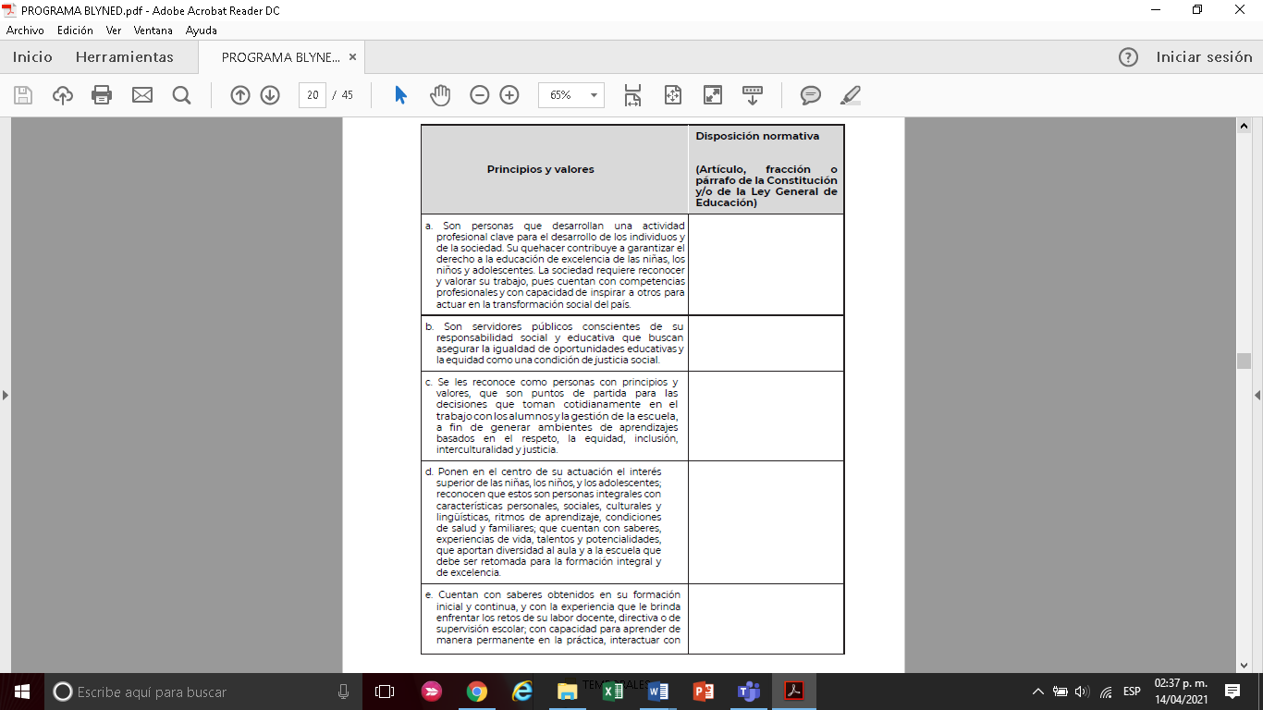

Artículo 3 párrafo sexto de la CPEUM

Artículo 3, fracción IX de la CPEUM

Artículo 2 de la Ley General de Educación.

Artículo 9, fracción I de la CPEUM

Artículo 3

Párrafo 3

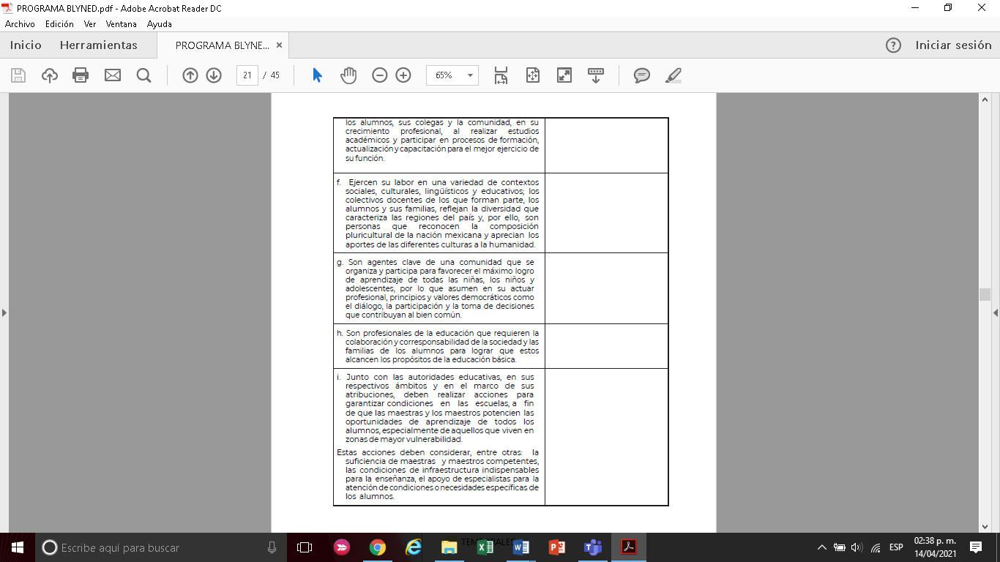

Artículo 3 inciso e de la CPEUM

Artículo 3 de la Ley General de Educación

Artículo 78 de la Ley General de Educación

Artículo 56 de la Ley General de Educación

1. **Elabora un ensayo corto referente a los principios y valores de la educación que se encuentran en el artículo 3º de la CPEUM y en la ley General de Educación.**

Desde la educación básica se nos da a conocer el artículo tercero, donde menciona que todo individuo tiene derecho a recibir una educación de calidad. Sin embargo, al analizar lo establecido en el artículo, podemos percatarnos de todas aquellas fallas que existen dentro del sistema educativo. Siendo más un idealismo y no una realidad palpable, donde no se cumple lo mencionando en el mismo.

Como ciudadanos responsables debemos conocer nuestra constitución para defender y exigir nuestros derechos, así como detectar las fallas que tiene el gobierno en su actuar, principalmente en el aspecto educativo.

A continuación, presento un análisis y reflexión del artículo tercero donde menciono algunos principios y valores que se exponen y expreso si en la actualidad se da el cumplimiento de ellas.

El artículo tercero de la Constitución Política de los Estados Unidos Mexicanos menciona que la educación inicial es un derecho de la niñez y será responsabilidad del Estado concientizar sobre su importancia. Sin embargo, es cuestionable esta concientización ya que frente a la pandemia COVID-19 la prioridad del Estado antes que la educación fue la apertura de comercios, restaurantes e incluso clubes nocturnos. Principalmente el artículo tercero nos habla de la libertad de las personas que trabajan dentro de los planes educativos y los programas de estudios.

El articulo nos define que todos deben de tener acceso a la educación, sin importar el aspecto económico o social en el que se encuentren, y, por ende, es necesario ajustarse a las necesidades, cultura y/o religión de las personas, ya que como bien lo señala la ley, todos tienen derecho a la educación, ¿pero realmente se cumple el objetivo? hoy en día no todos tiene acceso a una educación y mucho menos una educación de calidad, debido a que no todos tienen los mismos recursos para estudiar; no todos tienen la misma mentalidad y preparación para seguir estudiando o las mismas oportunidades. Existen instituciones donde la educación “es laica”, sin embargo, llevan a cabo festejos religiosos forzosos como son las pastorelas, semana santa, entre otros. Otra falla educativa detectada dentro de los colegios privados es que se paga para recibir una mejor educación con materiales didácticos y diferentes estrategias que en las escuelas públicas.

*“La educación en general depende del nivel de las condiciones de vida y lo que la burguesía pretende por educación moral burguesa refuerza los principios burgueses”* (Marx & Engels, 1976). El articulo define aceptar las desigualdades económicas, pero quien paga por educación recibe una mejor educación, mientras las personas que no tienen dinero son más ignorantes y no reciben una educación digna. Cada escuela tiene sus recursos y condiciones de acuerdo al contexto en el que se encuentran unas pueden tener más, otros menos, teniendo como factor en común la falta de recursos dentro de las escuelas públicas. El artículo indica que todos deben de recibir recursos y apoyar a las escuelas marginadas, además de respaldar a estudiantes en vulnerabilidad social. Lo cual es una realidad casi inexiste. En una gran cantidad de instituciones escolares no se cuenta con rampas o infraestructura para personas con barreras de aprendizaje, existe una sobrepoblación en las aulas de clases, entre otras áreas de oportunidad dentro del sector educativo.

El articulo define que la educación autónoma existe y cada quien debe depender de sus programas como lo son en las escuelas de nivel superior, lo cual se ve reflejado en la actualidad, cada estado decide la obligación de seguir en estos niveles o no.

Las personas que diseñan los planes y programas de estudio son autoridades fuera del campo (senadores y personal de gobierno) mientras pocos docentes tienen una participación; personal que está inmersos en el campo y tienen mayor experiencia para el diseño de estos. Se tiene que incluir la ciencia y tecnología para la exploración las ciencias humanas como la filosofía, historia, español, lenguas indígenas de nuestro país, etc., pero realmente se les da prioridad al pensamiento matemático, lenguaje y comunicación, y exploración del medio ambiente, sin la inclusión de filosofa y lenguas indígenas, porque solo toman las necesidades del adulto que del niño como lo define Dewey la educación es de acuerdo a las necesidades de los adultos y no de los niños, *La educación para la democracia requiere que la escuela se convierta en “una institución que sea, provisionalmente, un lugar de vida para el niño, en la que éste sea un miembro de la sociedad, tenga conciencia de su pertenencia y a la que contribuya(*Dewey, 1895, p. 224). No tomamos en cuenta las necesidades de los alumnos, porque solo les importa llegar a ejercer de adultos para contribuir al mundo opresor sin libertad del pensamiento ni expresión, seguir el mismo trazo. El artículo define la existencia de la democracia, pero no existe alguna democracia en nuestro sistema, piensan más en cómo generar futuros ingresos económicos que la vida emocional y mental de una persona. Los niños no construyen en la sociedad, ni comunicación con el educador, debido a nuestras condiciones económicas y sociales no todos gozan de una misma educación como se define en el artículo que el gobierno da algún apoyo a las escuelas que lo necesiten, pero realmente no es así, los maestros se adecuan a las necesidades y aun así falta apoyo para la enseñanza, y obtener más aprendizajes significativos.

“*La educación tradicional o ´educación bancaria de los opresores, no permite la conciencia de la realidad y la liberación de los educandos”* (Freire, 2005). Lo que define Freire demuestra la verdad de lo que se vive dentro del sistema educativo, el artículo tercero define la libertad y democracia, pero no es así, la escuela es conductista, y solo le importa a la sociedad y políticos tener algún control, o manipulación sobre nuestros pensamientos. Las características que se definen en este artículo son realmente bajo un dominio de población.

El artículo también define la capacitación y actualización de los docentes para los planes y programas de estudio esto con el fin de ajustarse y estudiar los cambios que existen en cada sexenio porque no se observan los cambios en la sociedad, no en las escuelas. Está bien la actualización de los maestros en toda educación básica, pero se debe capacitar también para dar prioridad a todas las áreas personales y emocionales y no solo a contenidos porque forma de importancia para el crecimiento del niño, porque el artículo también define la importancia del desarrollo socioemocional y físico, pero en la actualidad se da importancia a los contenidos educativos y la enseñanza de memorizaciones (conductismo).

También se define las escuelas normales para estudiar, y presentar un examen para obtener plaza, de acuerdo a las capacidades, competencias y conocimientos que tengas los maestros para ser más aptos a enseñar en escuelas públicas, sin embargo también se debe considerar la vocación de cada maestro para atender las necesidades y características de problemas socioeducativos y también que influyen en el aprendizaje- enseñanza.

El artículo define muchas cosas, sin embargo, muchas de ellas no se cumplen.

**Bibliografía:**

(París, UNESCO: Oficina Internacional de Educación), vol. XXIII, nos 1-2, 1993, págs. 3.

Loubet-Orozco, R. (2016). *Del pensamiento de Marx acerca de la educación*. Arenas, 17(42), enero-abril, Universidad Autónoma de Sinaloa, pp. 56

Freire, P. (2005). Pedagogía del oprimido, p. 66.

**Rubrica.**

|  |  |  |  |  |  |
| --- | --- | --- | --- | --- | --- |
| **ASPECTOS**  **A EVALUAR** | **10. Excelente.** | **9. Muy bien.** | **8. Bien.** | **7. Básico.** | **6. Insuficiente.** |
| **Presentación.** | Excelente presentación, mantiene y dirige la atención del lector. Elementos de manera armónica. | Buena presentación del texto Se emplean títulos, espacios en blanco y otros elementos de manera armónica. | Emplea los diferentes atributos del texto, títulos, sangrías, espacios en blanco de forma arbitraria, deficiente armonía en la presentación. | Presentación pobre que complica la lectura. Muy poca armonía en la presentación. | Presentación muy deficiente que complica la lectura. Nula armonía. |
| **Introducción.** | La introducción incluye el propósito y la exposición general del tema. | La introducción incluye el propósito y la exposición general del tema, pero es un poco confusa. | La introducción incluye el propósito y la exposición general del tema y es confusa. | La introducción está incompleta y es confusa. | No se hace una introducción. |
| **Organización.** | Estructura coherente. Las ideas se presentan en orden lógico. Tienen coherencia y presenta fluidez en la transición de las ideas. El orden de los párrafos refuerza el contenido. Cada párrafo presenta una idea distinta. Contenido muy bien estructurado y secciones muy bien definidas. | Estructura coherente. Las idease presentan en orden lógico. El orden de los párrafos no dificulta la comprensión del contenido. Cada párrafo presenta una idea distinta. Contenido bien estructurado y secciones bien definidas. | Estructura poco elaborada. Las ideas se presentan en orden lógico solo de forma parcial. El orden de las ideas en los párrafos dificulta la comprensión del contenido. | Estructura poco elaborada. Las ideas se presentan en orden lógico solo de forma parcial. Coherencia deficiente y el orden de los párrafos dificulta la comprensión del contenido. | Contenido sin estructura. Las ideas no se presentan en orden lógico. No existe coherencia y el orden de los párrafos no permite la comprensión del contenido. |
| **Reflexión personal.** | Se observa una postura clara y fundamentada. Las opiniones se encuentran justificadas atendiendo a bibliografía referenciada. | Se observa una postura clara pero las opiniones no están apoyadas en documentos referenciados. | No se observa una postura clara pero las opiniones están apoyadas en documentos referenciados. | Las opiniones no están fundamentadas. Justificación insuficiente. | No existe postura, reflexión. |
| **Conclusión.** | La conclusión es fuerte y deja al lector con una idea clara de la posición del autor. | La conclusión del autor es endeble, pero es clara. | La conclusión del autor es limitada y poco clara. | La conclusión del autor es muy limitada y muy poco clara. | No hay conclusión o no funge como tal. |
| **Fuentes de**  **información** | Consulta fuentes  confiables de  información. Se  nota claramente el  buen manejo de la  información por  parte del alumno | Consulta fuentes  confiables de  información. Se  nota cierto manejo  de la información  por parte del  alumno | Consulta fuentes de  información poco  confiables. Hay  poco manejo de la  información por  parte del  alumno | La consulta  fuentes de  Información es  de páginas de  Internet no  editadas por  instituciones o  gobierno. Casi  no hay manejo  de la  información por  parte del  alumno | Las fuentes  consultadas son  directamente  copiadas o no  están citadas  correctamente.  No hay manejo  de información,  únicamente  copiar y pegar |
| **Calidad de**  **Información** | La información  está claramente  relacionada con  el tema principal y  proporciona  varias ideas  secundarias y/o  ejemplos. | La información está  relacionada  con el tema, pero no  da ideas  secundarias | La información está  relacionada  con el tema, pero no  está soportada por  otras ideas | La información  tiene poca  relación con el  tema principal. | La  información  no está  relacionada  con el tema  principal. |
| **Redacción** | No hay errores  de gramática,  ortografía o  puntuación en  todo el  texto. | Hay de uno a dos  errores de  gramática,  ortografía o  puntuación en todo  el texto. | Hay de tres a  cuatro errores  de gramática,  ortografía o  puntuación en todo  el texto. | Hay de cinco a  seis errores de  gramática,  ortografía o  puntuación en  todo el texto. | Hay más de seis  errores de  gramática,  ortografía o  puntuación en  todo el texto. |
| **Formato del**  **Reporte** | Contiene todos  elementos  requeridos:  1. Portada.  2. Introducción  3. Desarrollo  4.Conclusión. | Falta uno de los  requerimientos o  están mal  desarrollados. | Faltan dos  requerimientos o  están mal  desarrollados | Faltan más de dos  requerimientos  o están mal  desarrollados | Los  requerimientos  están mal  desarrollados |